Martes
04
de octubre

Cuarto de Primaria
Lengua Materna

Entre escritores nos vemos

Aprendizaje esperado: emplea la paráfrasis al exponer un tema.

Énfasis: diferenciación entre paráfrasis, cita textual y respuesta construida.

¿Qué vamos a aprender?

Aprenderás a diferenciar entre una paráfrasis, una cita textual y una respuesta construida, para que puedas emplearlas al redactar notas.

En la sesión anterior estuviste aprendiendo sobre las preguntas que elaboras para guiar una investigación y su relación en la construcción de un resumen.

El día de hoy vas a aprender cómo recuperar la información más importante para redactar notas con tus propias palabras.

Consulta tu libro de texto de Español, podrás estudiar el tema de la página 9 a la 16.

https://libros.conaliteg.gob.mx/20/P4ESA.htm?#page/9

¿Qué hacemos?

Lee con atención la siguiente información que un niño como tú, investigó sobre uno de sus escritores favoritos: Francisco Hinojosa.

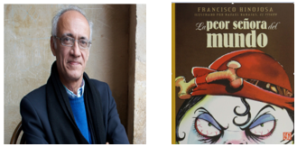

En la siguiente tabla se muestran las preguntas que elaboró para guiar su investigación y la información que obtuvo.

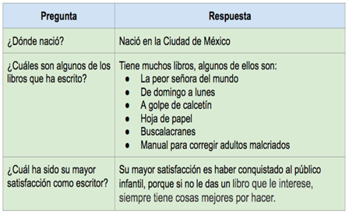

Algunas de las respuestas son paráfrasis, otras son citas textuales y otras son respuestas construidas. Recuerda que:

Una cita textual es cuando escribes lo mismo que dice el autor o la autora. Ese texto debe ir entre comillas.

La paráfrasis es decir lo mismo, pero con tus propias palabras.

Consulta tu libro, en la página 15, donde puedes encontrar lo que es una cita textual, una paráfrasis y una respuesta construida.

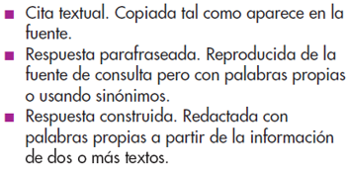

Ahora analiza los textos que se utilizaron para dar respuesta a la pregunta ¿Cuál ha sido su mayor satisfacción como escritor?

“Sobre los lectores niños y jóvenes, Francisco Hinojosa señaló que es un sector que no se conforma fácilmente, “yo creo que son muy exigentes, son más exigentes que nosotros, a un niño si le das un libro que lo atrapa, que la historia le interesa, que corresponde al ámbito de su vida, pues lo va a leer y si no, hay cosas más importantes que hacer”.

“De acuerdo con el escritor mexicano, una de las más grandes satisfacciones que ha sentido en su carrera es conquistar al público infantil, e interesar al adulto, pero no sabe qué le espera en los años siguientes, cuando este género literario crezca aún más, creando nuevos autores e historias fantásticas.”

Ahora observa la respuesta que se dio a la pregunta:

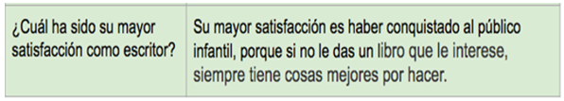

Es una respuesta construida donde se usó la paráfrasis:

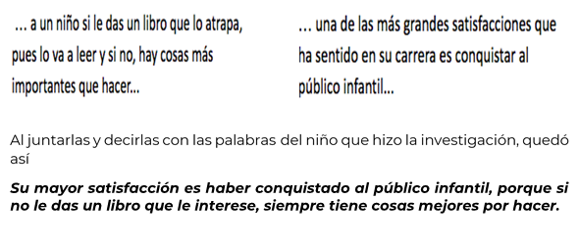

Ahora observa y analiza la siguiente pregunta y su respuesta.

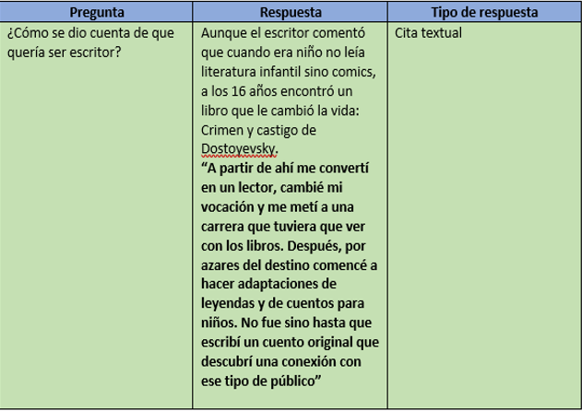

Las palabras en negritas y entre comillas, muestran que el texto se extrajo tal como aparece en la fuente que se consultó.

Observa el siguiente video que muestra cómo registrar la información que ya obtuviste en una cita o una paráfrasis. Ve del minuto 1:36 a 3:58.

- Cómo registrar información de las fuentes consultadas: la cita y la paráfrasis.
https://www.youtube.com/watch?v=t7aup_qYu1g

Lee la siguiente pregunta que también se realizó en la investigación sobre Francisco Hinojosa.

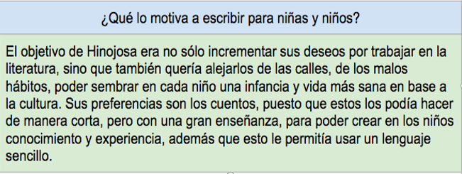

En el texto, subraya las ideas que responden a la pregunta ¿Qué lo motiva a escribir para niñas y niños?

Compara tu subrayado con el siguiente:

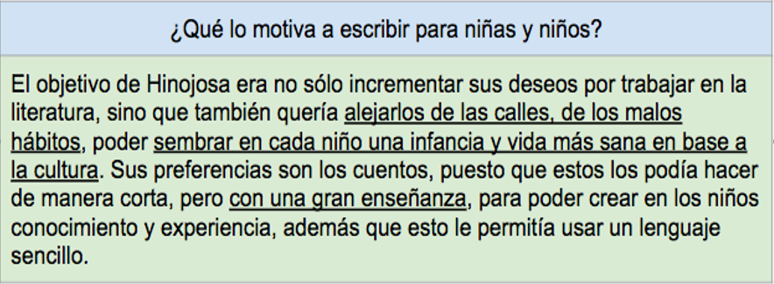

Las ideas:
… que los niños no estén en las calles…
… que no tengan malos hábitos…
… ayudarlos a que su vida sea más sana, con cultura y enseñanza…

Pueden unirse mediante conectores para construir una paráfrasis.

Los conectores son palabras, o conjuntos de palabras, que nos ayudan a enlazar unas ideas con otras. Hay muchos conectores y se pueden clasificar por su tipo:

- Los de tiempo: antes, ahora, después.
- Los que señalan consecuencia: para que, por tanto, por lo cual.
- Los que indican causa: porque, como, ya que.
- Los que dan orden a la idea: en primer lugar, en segundo lugar, finalmente.

En el siguiente video que es muy divertido sobre los conectores, observa a partir del minuto 13:09 A 15:19

- #AprendeEnCasa II | 4º Primaria | Len. Mat.| Entre escritores nos vemos |24 de septiembre 2020
https://youtu.be/J1Emb2yqoGI

Ahora, intenta hacer una paráfrasis de las ideas que se señalaron, utilizando algunos de los conectores mencionados. Para elaborarla, puedes cambiar el orden de las frases, pero respetando siempre la idea central. No se debe decir algo que el escritor no dijo.

Observa la siguiente paráfrasis ¿Se parece a la que tú hiciste?

Francisco Hinojosa escribe para las niñas y los niños, porque quiere ayudarlos a que su vida sea más sana, con cultura y enseñanza, para que no estén en las calles y no tengan malos hábitos.

Recuerda que entre más practiques, podrás elaborar mejores paráfrasis.

El reto de hoy:

Realiza la siguiente actividad, en la que debes identificar el tipo de respuestas que hiciste sobre el tema de tu interés que estás investigando.

Recuerda que los tres tipos de respuestas que revisaste son: citas textuales, respuestas construidas y respuestas parafraseadas.

Esto te ayudará al momento de redactar tus propias notas o resúmenes.

Platica con tu familia sobre lo que aprendiste, seguro les parecerá interesante y podrán decirte algo más.

¡Buen trabajo!

Gracias por tu esfuerzo.

Para saber más:

https://www.conaliteg.sep.gob.mx/

